Безкоштовна програма освітньої платформи Coursera для університету
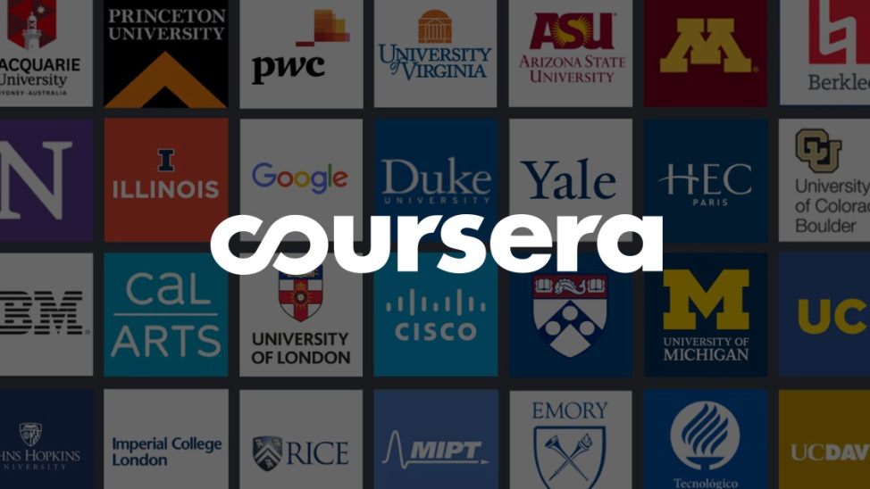
Американська освітня платформа Coursera у співпраці з Міністерством освіти і науки України пропонує навчальним закладам долучитися до безкоштовної програми Ukraine Response Sponsored Courses.
Програма надає доступ до понад 6000 курсів та 2200 проектів від провідних університетів та галузевих партнерів Coursera з 24 березня 2022 року до 24 березня 2023 року.
Здобувачі освіти, викладачі та працівники Дрогобицького державного педагогічного університету імені Івана Франка можуть зареєструватися на цю програму з корпоративної адреси пошти у домені @dspu.edu.ua.
Як зареєструватися на програму
- Потрібно мати обліковий запис Coursera, пов’язаний з корпоративною адресою Університету. Створити обліковий запис можна на Coursera.org. Якщо наявний обліковий запис Coursera використовує особисту адресу, то потрібно додати корпоративну адресу в налаштуваннях.
- Зайти на Coursera.org.
- Перейти на сторінку Coursera for Ukraine, щоб зареєструватися та приєднатися до навчальної програми університету.
Докладніше про реєстрацію – на сторінці Довідкового центру Coursera.

